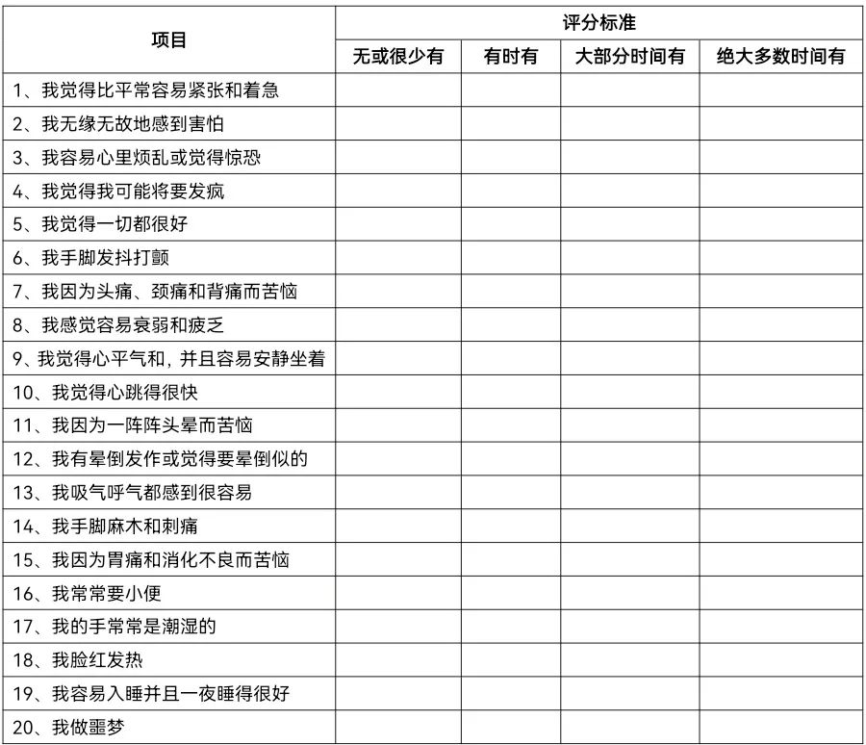

（1）按“无或很少有、有时有、大部分时间有、绝大多数时间有”顺序，若为正向评分题（第1、2、3、4、6、7、8、10、11、12、14、15、16、18、20题），依次评为粗分1、2、3、4分；反向评分题（第5、9、13、17、19题）,则评为4、3、2、1分。

（2）解释：

1）最小严重度评分：20分。

2）最大严重度评分：80分。

3）评分越高，患者的焦虑症状越严重。

**注意事项**

焦虑是神经症的共同症状，故SAS在各类神经症鉴别中作用不大。